Министерство науки и высшего образования РФ

ФГАОУ ВО «Омский государственный технический университет»

Кафедра «Автоматизированные системы обработки информации и управления»

**ОТЧЕТ**

по лабораторной работе № 1

на тему «Автоматизация процессов тестирования с помощью автоматизации процессов на базе PywinAuto.»

по дисциплине «Качества и надёжность программных систем»

студента Рухлова Максима Валерьевича группы ПИН-192

**Пояснительная записка**

Шифр работы: От-30028999-43-ПИН-36-19 ПЗ

Направление 09.03.04

Старший преподаватель Д.А. Панков

Студент М.В. Рухлов

Омск 2022

**Цель работы:** Изучение возможностей для автоматизации операций для определения метрик качества и настройки тестового окружения.

Код программы представлен на рисунке 1.

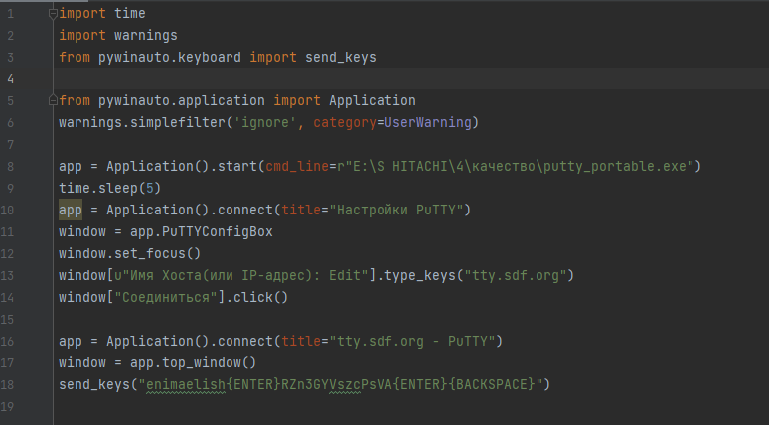

Рисунок 1 – Код программы

В начале запускаем приложение расположенному по пути указанному в cmd_line. Затем подключаемся к приложению с названием «Настройки PuTTY». Далее происходит ввод данный в поле с названием «Имя Хоста(или IP-адрес)». В конце происходит нажатие кнопки с надписью «Соединиться».

После подключаемся к командной строке с именем «tty.sdf.org - PuTTY». Переводим его в активное состояние и с помощью команды send_keys включаем автоматический ввод того что будет в скобочках. В данном случае это логин и пароль от «tty.sdf.org».

Результат представлен на рисунках 2-3:

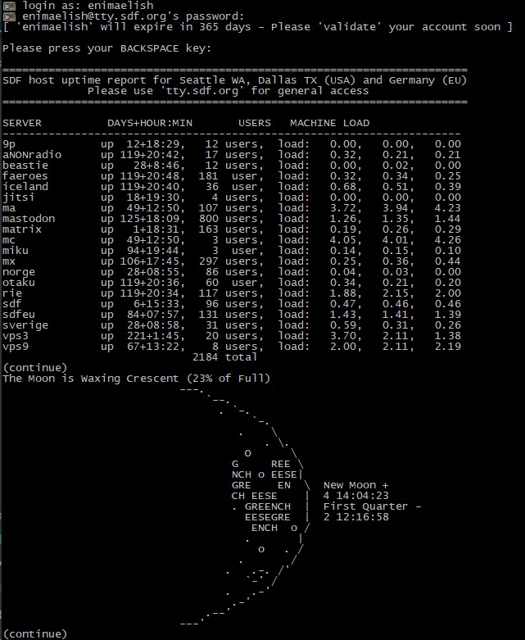

Рисунок 2 – Подключение к tty.sdf.org (часть 1)

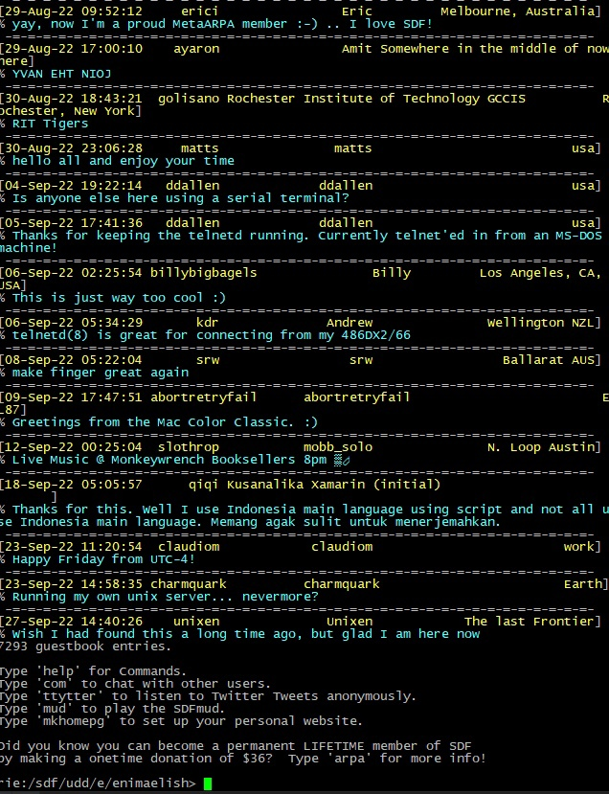

Рисунок 3 – Подключение к tty.sdf.org (часть 2)

**ЗАКЛЮЧЕНИЕ**

В данной лабораторной работе была реализована программа, что сама запускает приложение «Настройки PuTTY» и вводит в искомое поле данные предоставленные в программе.